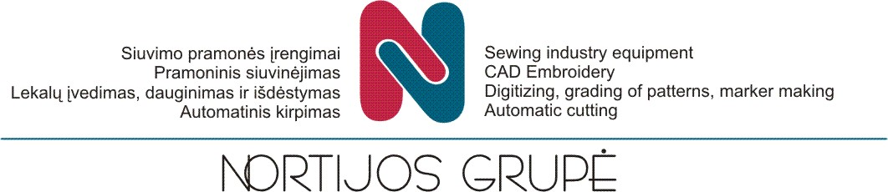

Предприятие “ГРУППА НОРТИИ” - основано в 1992 г. и является одним из лидеров вышивки в Прибалтике и в странах Скандинавии.
Мы оказываем услугу ВЫШИВКИ больше 16 лет. Имея долгосрочный опыт, квалифицированных специалистов, используя высочайшие технологии - новые японские вышивальные машины (Barudan), качественные нити, мы всегда готовы выполнить любые заказы, то есть от отдельных заказов до заказов большого объёма, на всех возможных материалах (от шелка до кожи), от классического до самых эксклюзивных дизайнов вышивки.
На нашей фабрике есть более чем 100 вышивальных головок. Мы сотрудничаем с такими компаниями – как Mark & Spenser, S. Oliver, Mayerline, Umbro, Spalding, Каппа, Nike, Scania, Volvo.
Если Ваше производство расположено в Белоруссии или других странах Восточной Европы, Вам было бы выгодно делать вышивку у нас, чтобы сэкономить на доставку и коммуникацию в максимально возможной степени. Мы имеем компанию по вышивке в Белоруссии и можем оказать Вам эту услугу.
Возможности вышивки - продукты:
- вышивка на деталях;
- вышивка на готовых изделиях;
- разные логотипы: школы, больницы, бары, рестораны;
- вышивка для рекламных компаний;
- эмблемы: правительство, армия, полиция, спортивные, рекламные;
- вымпелы;
- флаги;
- эполеты, муфты.
Мы также можем сделать вышивку на готовых сумках, корзинах, рукавах, карманах, носках.
Используя современное программное обеспечение вышивки, мы в состоянии создать любой дизайн в пределах короткого периода и с высокой точностью. Сделанные дизайны мы можем переслать клиентам через Интернет, образцы вышивки мы можем послать курьером. Мы предлагаем конкурентные цены на рынке вышивки. Все цены могут обсуждаться в зависимости от объёма заказа, частоты, количества стежков. Просьба обращаться на эл. почту: edita@nortija.lt

С уважением

Директор Далюс Лекис,
UAB “Nortijos grupė”,
Raudondvario st. 101,
47184 Kaunas, LITHUANIA
www.nortija.lt

